**Categoría anatómica/fisiología**

Articulación de la rodilla

**Palabras clave**

Movimiento

Inestabilidad

Desgarre

**Descripción**

Valoración de un desgarro del tendón del cuádriceps en el polo superior de la rótula. ▶Procedimiento. Paciente en decúbito supino. Se le pide que levante la pierna extendida. Cuando le resulta imposible, el explorador estabiliza con las dos manos el tendón del cuádriceps proximal a la rótula y permite al paciente de nuevo que levante la pierna. ▶Valoración. Cuando el paciente consigue levantar la pierna la segunda vez, se deberá sospechar un desgarro en el tendón del cuádriceps a nivel rotuliano (en su caso también una fractura antigua de la rótula).

**Enlaces externos**

<https://www.youtube.com/watch?v=KZbrczONjJk>

**Imágenes. Test. Pruebas**

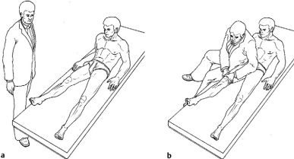

**Bibliografía**

Buckup, Klaus. Pruebas clínica para patología Oseas, articular y muscular. Exploraciones-signos y síntomas. 2da.Edicion. 499 paginas. Barcelona. Editorial mason.